Сборник
занимательных задач
из учебника Гейдмана Б.П.
Математика II класс ч.1, 2.
Учитель начальных классов:
Макеева О.В.
Даны числа: 36, 45, 18, 72, 53, 27. Пять из них объединяет какой – то признак, а одно число «лишнее». По какому признаку объединены числа? Какое число «лишнее»?
- Вставь пропущенные знаки действий ( +, - ).
- На пути в Антарктиду яхта капитана Врунгеля обогнала 18 кораблей. Навстречу ей прошло на 7 кораблей больше. Сколько кораблей увидел капитан Врунгель с борта своей яхты?
- Яхта капитана Врунгеля участвовала в парусной регате. Когда позади неё оставалось 27 судов, а впереди на 18 больше, ветер внезапно стих. Сколько всего судов участвовало в парусной регате? Как яхте капитана Врунгеля удалось прийти первой?
- Яхта «Беда» вошла в портовый город, улицы которого проходят по сторонам большого и маленьких квадратов. Какова длинна самого короткого пути, связывающего пункты А и В, если идти по улицам города? Сторона маленького квадрата равна 2 км. Какова длинна самого длинного пути, связывающего эти пункты?
- Повар Джюс испек круглый пирог и решил разделить его тремя прямыми разрезами на возможно большее число частей. Сколько кусков пирога у него получилось?
- (теоретически). Разрежь прямоугольник со сторонами 8см и 4см на 4 одинаковых треугольника и составь из них квадрат.
- «Сколько девочек в вашем классе?» - спросил Игорь у Коли. Коля, немного подумав, ответил: «Если отнять от наибольшего двузначного числа число, записанное двумя семёрками, и от полученного результата отнять наименьшее двузначное число, то получится столько, сколько девочек в нашем классе.» сколько же девочек в классе, где учится Коля?
- Год назад Саше было 6 лет. Сколько лет ему будет через два года?
- Используя 3 одинаковые цифры и знаки действий, запиши выражение, значение которого равно 24.
- С помощью 3 одинаковых чисел и знаков действий запиши число 20. постарайся придумать несколько способов.

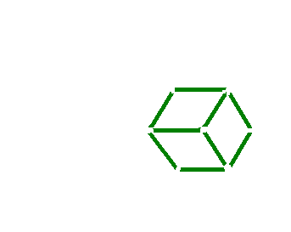
- Составь из палочек такую фигуру, как на рисунке. Возьми ещё 3 палочки и положи их так, чтобы получилось 6 ромбов.

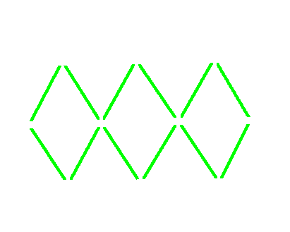

- Составь из палочек такую фигуру, как на рисунке. Переложи 4 палочки так, чтобы получилось 6 ромбов.

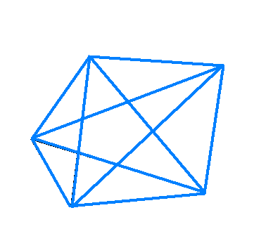

- Сколько треугольников изображено на рисунке?

- Имеются песочные часы на 3 мин и на 7 мин. Гренки с сыром надо продержать в духовке 4 мин. Как это сделать?
- Капроновый шнур длиной 30м разрезали на 3 части, причем одна из них на 1м больше другой и на 1м меньше третьей. Найди длину каждого шнура.
- В каком слове 40 гласных? В каком слове 100 согласных?
- Трое друзей учатся в первом, втором и третьем классах. Их фамилии Иванов, Петров и Семенов. У самого младшего из друзей нет братьев и сестер. Семенов учится с сестрой Петрова в одном классе, он - самый старший из друзей. Назови фамилии первоклассника, второклассника и третьеклассника.

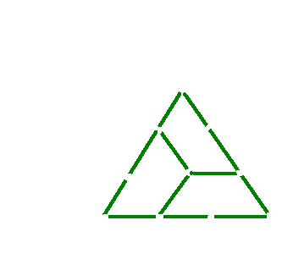
- Составь из палочек такую фигуру, как на рисунке.
Переложи 3 палочки так, чтобы получилось 3 ромба.

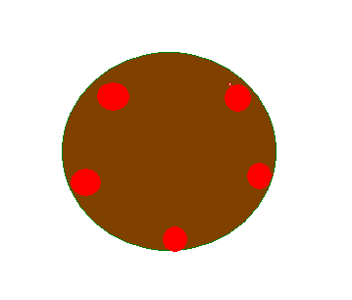
- Край круглого торта украшают 5 розочек из крема. Лесной царь режет торт. Разрезы проходят через каждые 2 розочки. Сколько кусочков торта получилось?

- Квадрат разрезали на 4 одинаковых части и составили из них 2 квадрата. Как это сделали?
- 2 2 2 2 2 Поставь между некоторыми из этих цифр знак +, - , х или : , чтобы получившееся выражение имело значение 25.
- Кирпич весит 2кг и еще полкирпича. Сколько килограммов весит кирпич?
- Начерти отрезок, состоящий из 3 одинаковых частей, каждая из которых равна 2см. сколько получилось отрезков на чертеже?
- На сковороде помещается 2 котлеты. На поджаривание котлеты с одной стороны уходит 1мин. Как поджарить за 3мин 3 котлеты с обеих сторон?
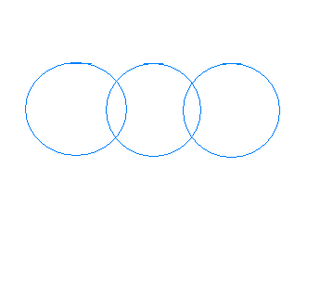
- На одной чаше весов 5 одинаковых яблок и 3 одинаковые груши. На другой чаше 4 таких же яблока и 4 таких же груши. Что легче, 1 яблоко или 1 груша?
- Начерти такую фигуру не отрывая карандаша от бумаги. Проводить линию карандашом можно только один раз.

- Длину каждой стороны треугольника увеличили на 2м. На сколько метров увеличился его периметр?
- Портной имеет кусок сукна длиной 18м, от которого ежедневно отрезает по 2м. через сколько дней он отрежет последний кусок?
- Доктор Пилюлькин прописал Незнайке 3 таблетки: по 1 таблетки через каждые 20мин. Через сколько времени Незнайка примет последнюю таблетку?
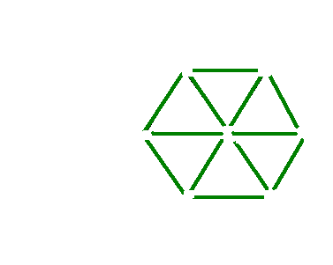
- Доктор Пилюльктн живет выше поэта Цветика, но ниже художника Тюбика, а Незнайка живет ниже поэта Цветика. На каком этаже четырехэтажного дома живет каждый из них?
- Составь из палочек такую фигуру, как на рисунке. Из скольких треугольников она состоит? Убери 3 палочки, чтобы треугольников стало в 2 раза меньше.

- а) 6 кружочков положили так:

переложи 2 кружочка, чтобы получилась такая фигура:

9 кружочков положили так:

переложи 2 кружочка, чтобы получилась такая фигура:

- Возьми 2 одинаковых квадрата. Разрежь каждый из них на две части и составь из этих частей новый квадрат.
- Когда Арлекина спросили сколько ему лет, он ответил: «Если отсчитать подряд 9 четных чисел, начиная с 2, последнее разделить на 3 и прибавить 2, то вы узнаете, сколько мне лет». Сколько лет Арлекину?


- Начерти такую фигуру не отрывая карандаша от бумаги. Проводить линию карандашом можно только один раз. Сколько получилось квадратов?

- С помощью 6 двоек, скобок и знаков действий напиши выражение, значение которого равно 60.
- Сколько двузначных цифр можно записать с помощью цифр: 1, 2, 3, 4, 5, 6, 7?
- Груши дороже яблок в два раза. Что дороже – 8кг яблок или 4кг груш?
- Вова и Катя измеряли одни и те же отрезки. Вова сказал, что один из них в 2 раза длиннее другого. А Катя сказала, что один отрезок на 3см длиннее другого. Какой длины были отрезки? Начерти их.
- Отец с двумя сыновьями отправились в поход. На их пути встретилась река. У берега был плот, который может выдержать только отца или двух сыновей. Как отцу и двум его сыновьям переправиться на другой берег?
- Периметр прямоугольника 38см, ширина 9см. найди длину прямоугольника.
- Квадрат со стороной в 1дм разрезали на квадратики со стороной 1см и выстроили их в один ряд в виде полосы шириной 1см. какой длины получилась полоса?
- Сколько двузначных чисел, в записи которых присутствует только одна цифра 2?
- Как из 13 квадратов со стороной 1см составить 2 квадрата?
- Составь два квадрата из таких частей:

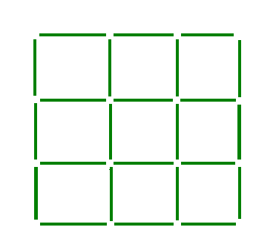
- Составь из палочек такую фигуру, как на рисунке. Убери 4 палочки, чтобы получилось 5 квадратов.

- В ряду 8 деревьев. Расстояние между соседними деревьями 3м. в этом же ряду, в 3 метрах от крайнего дерева водопроводный кран. Чтобы полить одно дерево, нужно 1 ведро воды. Имеется только 2 ведра. Какой путь надо проделать, чтобы полить все деревья? Начало пути у крана, а конец пути – последнее политое дерево.
- На сколько сантиметров уменьшится периметр прямоугольника, если каждую из его сторон уменьшить на 7см?
- Шла по улице семья крокодилов: дед, два отца и два сына. Всем вместе 90 лет. Сколько лет каждому, если каждый отец старше своего сына на 25 лет?
- У Робинзона и Пятницы вместе 11 орехов. У Пятницы и его попугая Попки – 12 орехов. У Пятницы и попугая Попки – 13 орехов. Сколько всего орехов у Робинзона, Пятницы и попугая Попки?
- Эмиль, Жутис и Альфред – разбойники, среди которых есть лучший стрелок, наездник и бегун. Известно, что:
а) Эмиль никогда в жизни не садился на коня;
б) Альфред никому не уступает в беге.
Найди, кто есть кто из разбойников.
53.
По тропинке вдоль кустов  Шло 11 хвостов.  Насчитать я также смог,  Что шагало 30 ног.  Это вместе шли куда – то  Индюки и жеребята. | А теперь вопрос таков:  Сколько было индюков?  Спросим также у ребят:  Сколько было жеребят?

- Шпагат длиной 9м разрезали на 2 части. Длина одной части в 2 раза больше длины другой. Найди длину каждой части.
- Поставь знаки действий между некоторыми цифрами так, чтобы выполнялись равенства:
3 3 3 = 30
3 3 3 3 = 30
3 3 3 3 3 = 30
3 3 3 3 3 3 = 30
56. Женя взяла в школу яблоки. На большой перемене она съела с подружкой половину всех яблок и ещё пол – яблока, после чего у неё осталось 1 яблоко. Сколько яблок Женя взяла в школу?
57. Сколько было бревен, если 5 распилами получили из них 8 чурбаков?
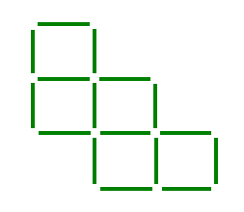
58. Саша и Миша живут в одном подъезде дома, где на каждом этаже 4 квартиры. Саша живет на 3 этаже, где номера квартир 129, 130, 131, 132. Миша живет на 7 этаже. Назови номера квартир на этом этаже.
59. Сколько квадратов изображено на рисунке? Переложи 2 палочки так, чтобы получилось 4 квадрата.

- Дети вместе с учителем размечают дистанцию в 1км. Через каждые 100м ребята устанавливают флажок. Сколько потребуется флажков, чтобы разместить дистанцию?
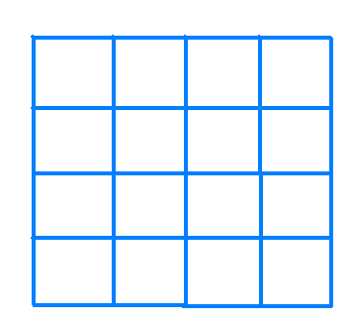
- Каким образом можно набрать из реки ровно 6 литров воды, если имеются два ведра – одно емкостью 4л, другое 9?
- Сколько квадратов изображено на рисунке?

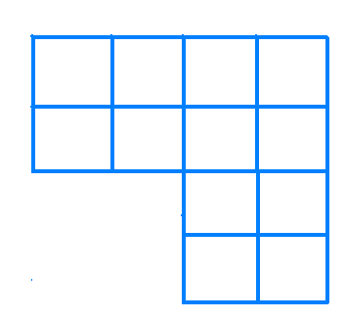
63. Разрежь эту фигуру на 4 одинаковые части.

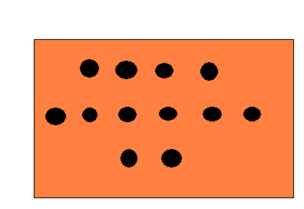
64. На доске прибито 12 гвоздиков. Расстояние между соседними гвоздиками 1см. как натянуть нить длиной 11см между крайними гвоздиками среднего ряда так, чтобы она прошла через все гвоздики?

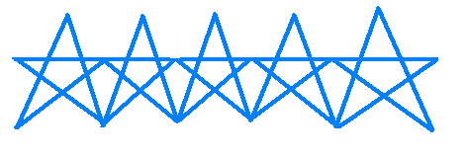
65. Начерти 5 звездочек в один ряд не отрывая карандаш от бумаги и не проводя по одной и той же линии дважды.

- Поставь знаки действий и скобки между некоторыми цифрами так, чтобы выполнялись равенства:
5 5 5 5 = 50
5 5 5 5 = 100
5 5 5 5 = 150
5 5 5 5 = 250
5 5 5 5 = 300
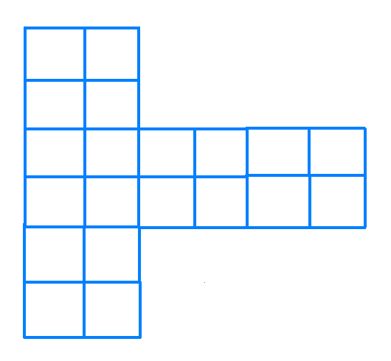
67. Разрежь эту фигуру на 4 одинаковые части.

- В двух альбомах 95 марок. Когда из одного альбома взяли 35 марок, то марок в альбомах стало поровну. Сколько марок было в каждом альбоме первоначально.
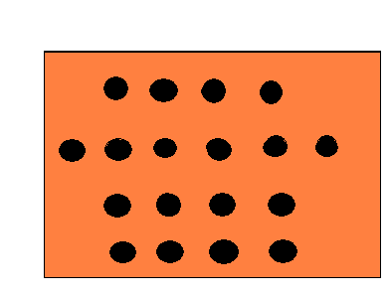
- На доске прибито 18 гвоздиков. Расстояние между соседними гвоздиками 1см. Как натянуть нить длиной 17см между крайними гвоздиками самого длинного ряда так, чтобы она прошла через все гвоздики?

- Игорь поедет к бабушке в деревню 26 мая, а вернется 26 августа. Сколько дней Игорь будет гостить у бабушки ( день отъезда и день приезда считать за один день)?

- Куриное яйцо весит 60гр. Половина его веса приходится на белок, третья часть – на желток, а остальной вес – на скорлупу. Сколько весит яичная скорлупа?

- Поставь знаки действий и скобки между некоторыми цифрами так, чтобы выполнялись равенства:
9 9 9 9 = 1
9 9 9 9 = 10
9 9 9 9 = 100
9 9 9 9 = 111
72. Сумма уменьшаемого, вычитаемого и разности равна 100. найди уменьшаемое.
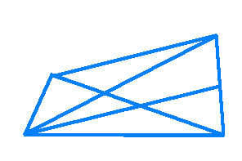
73. Запиши названия всех многоугольников, содержащих угол АВС.

- Из таких кубиков составлен куб. Сколько
потребовалось кубиков для него? Куб распилили
на бруски, состоящие из двух кубиков. Сколько
получилось таких брусков?

75. Как разделить 5 яблок поровну между 6 друзьями?
- Из таких кубиков составлен куб. Сколько
потребовалось кубиков для него? Куб распилили на
бруски, состоящие из трех кубиков.
Сколько получилось брусков?

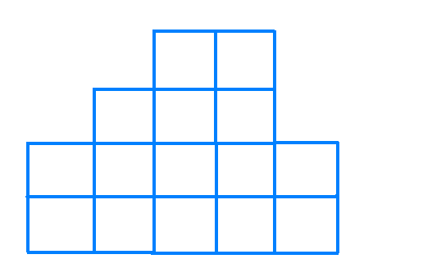
77. Волк тяжелее зайца в 5 раз. Заяц тяжелее капусты в 4 раза. Волк, заяц и капуста вместе весят 50кг. Сколько килограммов весит заяц?
78. Раздели эту фигуру на 5 одинаковых частей.

Используемая литература:

Гейдман Б.П. Математика II класс ч.1, 2.

